Муниципальное бюджетное дошкольное образовательное учреждение «Детский сад «Ивушка»

МАСТЕР-КЛАСС ДЛЯ РОДИТЕЛЕЙ

"УДИВИТЕЛЬНЫЙ ЛЕПБУК"
Тема: «Родина моя - Россия»

Автор:
М.А.Баисова, воспитатель высшей квалификационной категории

Новый Уренгой
Цель: познакомить педагогов и родителей с этапами изготовления «лэпбука» по нравственно-патриотическому воспитанию, привлечь к работе детей; с помощью «лэпбука» расширить и систематизировать знания детей о своей Родине, крае; закреплять и систематизировать изученный материал, повышать интерес детей к обучению, развивать творческие способности у детей и взрослых.
Начиная работу по воспитанию любви к родной стране, родному краю мы с детьми подобрали много материала, использовали различные формы и методы работы. Были проведены беседы, знакомство с художественной литературой, использовали наглядный материал, рассказы о родном городе, экскурсии по городу знакомство с его достопримечательностями, где активное участие приняли родители нашей группы, продолжали знакомство с народным промыслом, знакомство с символикой России, проведены викторины на темы: «Россия – Родина моя».
Сегодня я вас познакомлю с интересным методическим пособием и предлагаю вам поучаствовать в совместном творческом мастер-классе по изготовлению «лэпбука».
Лэпбук» - это самодельная интерактивная папка с кармашками, дверками, окошками, подвижными деталями, в которой помещены материалы по какой - то определенной теме. Мы с вами разместим в этой папке материал по нравственно-патриотическому воспитанию детей дошкольников. В понимании детей лэпбук - это яркая, «загадочная» книжка, хранящая в себе множество секретов и тайн. Её хочется рассматривать и изучать, возвращаться вновь и вновь к её содержимому. Это отличный способ закрепить определённую тему с дошкольниками, осмыслить содержание книги, провести исследовательскую работу, в процессе которой ребёнок участвует в поиске, анализе и сортировке информации. Книга должна быть интересной вызывать желание у детей возвращаться к ней вновь и вновь. Я предлагаю сделать эту книгу вместе: родители, педагоги, дети. Надеюсь, что наше совместное творчество окажет положительное влияние на развитие ребёнка, доставляет огромное удовольствие детям и взрослым полученный результат.
Создание лэпбука – это длительный творческий процесс, эта книга позволит нам с вами компактно сохранить большое количество разного материала, дидактических игр, заданий в одной папке. Все материалы данного пособия направлены на закрепление знаний детей о Родине.
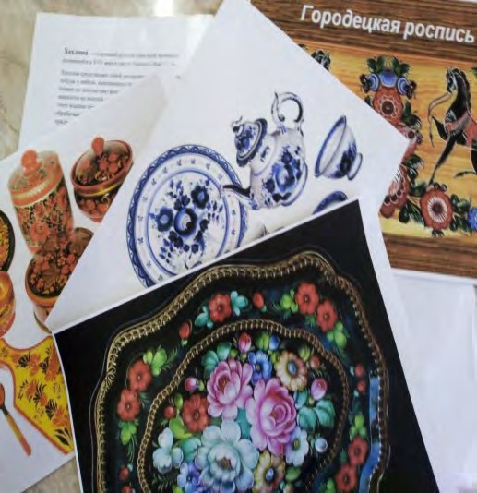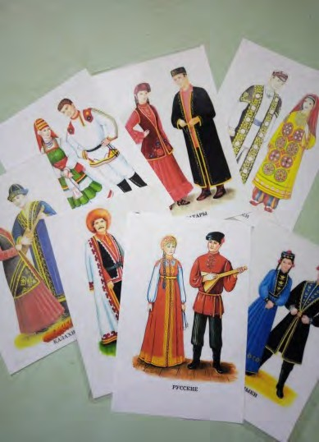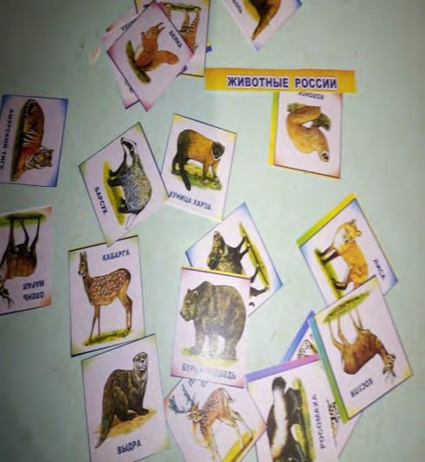
Для создания нашего лэпбука нам понадобится картонная основа ею послужить обычная картонная коробка, нужно выбрать фон для нашей основы, он может быть разнообразный в этом нам поможет цветная бумага, на этой картонной основе будут крепиться различные кармашки, мини-книжки. Чем красочнее и разнообразнее материал, тем он больше привлекательнее для детей.
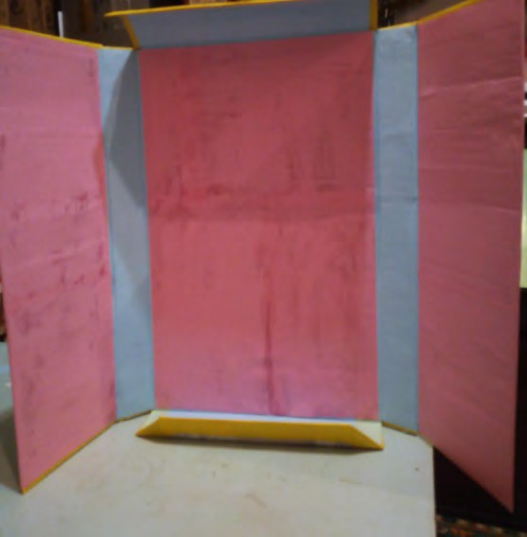
На первой странице лэпбука разместим дидактические игры «Составь рассказ о празднике», «Что для праздника нам нужно?» на этой же странице расположена книжка – гармошка: «Пословицы о Родине», вопросы к викторине «Россия-Родина моя» - как её сделать я сейчас вам расскажу и покажу. Берем необходимую прямоугольную заготовку, складываем пополам по горизонтали. По пунктирным линиям складываем гармошкой. Наша книжка – гармошка готова. Приклеиваем в нижний правый угол первой страницы. Можно приступать к работе.

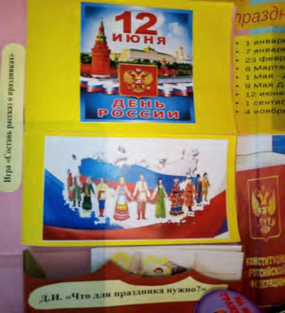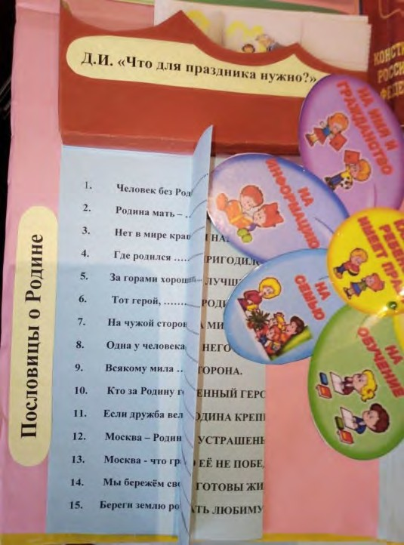
На второй странице лэпбука центральной я предлагаю расположить портрет президента Российской Федерации, материал о государственной символике: карта, флаг, герб, столица Российской Федерации. Посмотрите, вы увидели этот материал у себя на столе можно приступить к работе.
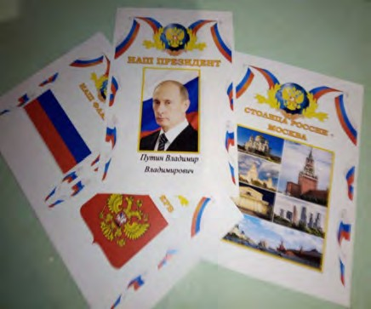
На третьей страницы нам понадобятся кармашки, в которых будет расположена информация о народах, населяющих Россию, народные промыслы России, дидактическая игра
«Раскрась национальный костюм». Как нужно сделать карман я сейчас объясню. Карманы обводятся и вырезаются по трафарету и складываются по пунктирным линиям. К этой работе можно приступить и готовый карман приклеить на лэпбук, а затем наполнить его нужным материалом.

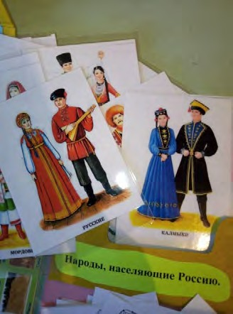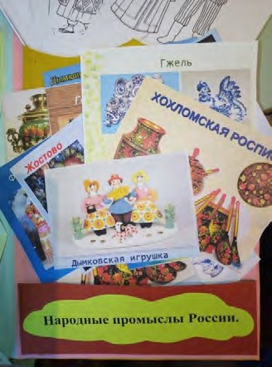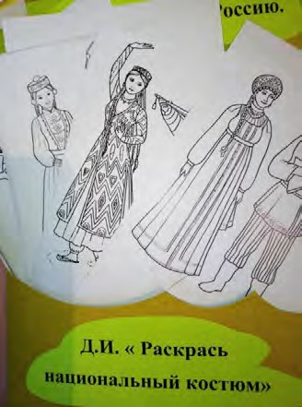
В мини книжках собраны деревья, птицы, животные России.
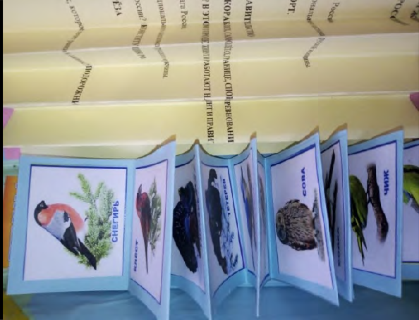
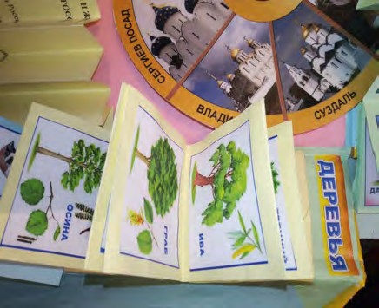
Уважаемые коллеги, родители, дети - сегодня мы с вами сделали лэпбук «Родина моя -
Россия»
В этой книге мы разместили с вами материал, который был собран не за один день. Я познакомила вас с технологией изготовления лэпбука - это очень эффективная технология обучения детей дошкольного возраста по познавательному развитию. Каждый из вас зная, технологию изготовления лэпбука может легко в домашних условиях вместе с ребёнком сделать свой лэпбук, который помогает лучше понять и запомнить материал по изучаемой, интересующей теме, а дидактические игры - отличный приём для повторения пройденного.

